**Отчёт по лабораторной работе № 1**

**ЗНАКОМСТВО С ОС UBUNTU**

**Аладко Анастасии Дмитриевны, 12 группа, МСС**

1. **Войдите в систему с зарегистрированным администратором логическим именем и паролем. Проанализируйте сообщение системы. Чем заканчивается сообщение системы?**

Зашла в систему под администратором используя его пароль.

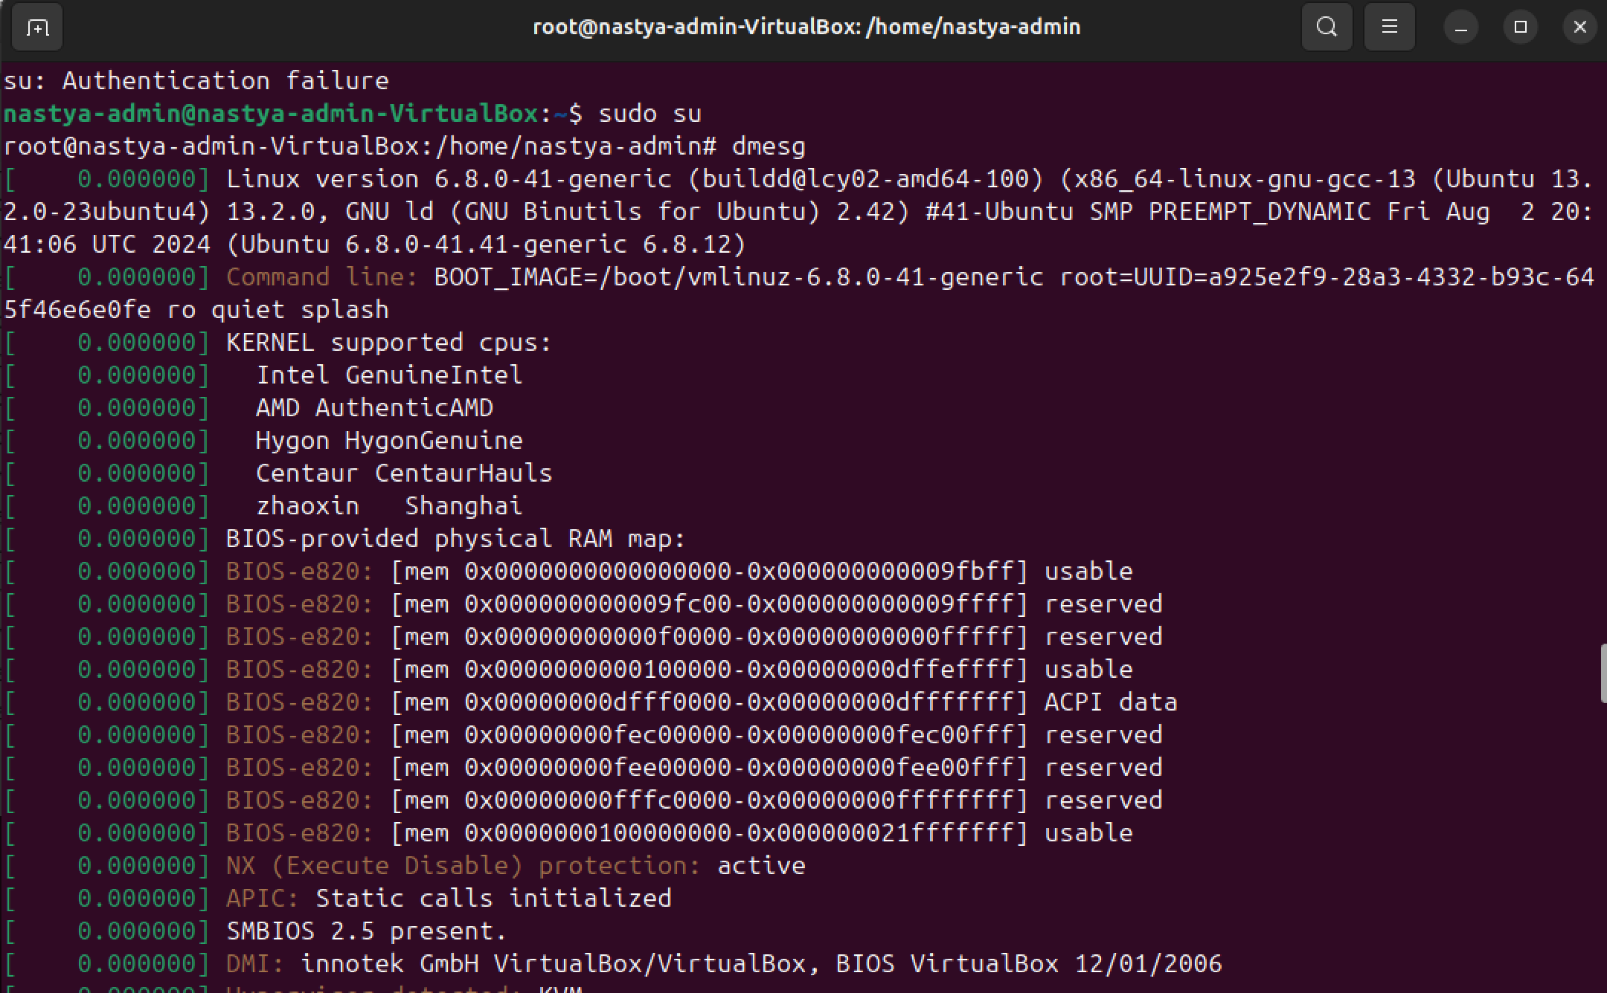

1. **Проанализируйте содержание системного файла cat/etc/passwd. Найдите запись, относящуюся к вам.**

Здесь находится информация о пользователях



1. **Детально проанализируйте и объясните каждое поле записи, его значение.**

Каждая строка в /etc/passwd разделена двоеточиями : и состоит из следующих полей:

* **nastya-admin**: мое имя пользователя
* **x**: указатель на зашифрованный пароль (/etc/shadow).
* **1000**: UID (User ID) — уникальный идентификатор.
* **1000**: GID (Group ID) — идентификатор основной группы пользователя.
* **nastyabuntu**: описание или "комментарий".
* **/home/username**: домашний каталог.
* **/bin/bash**: оболочка пользователя.

1. **Выведите на экран значения переменных среды. Проанализируйте назначение переменных.**

Переменные среды могут быть получены с помощью команды **env** или **printenv**

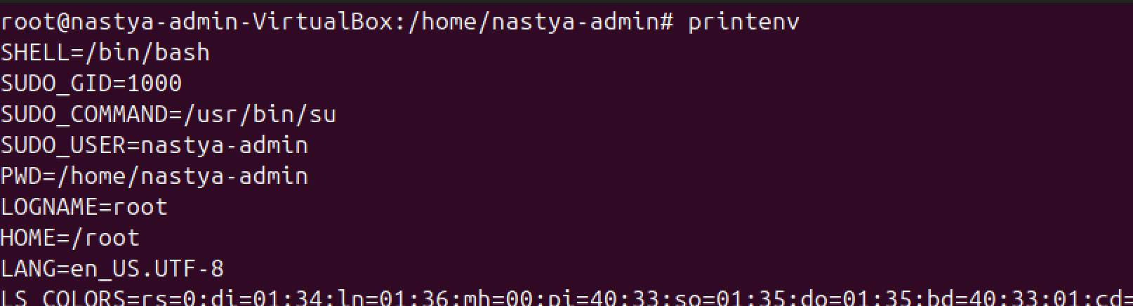

это набор пар ключ-значение, которые определяют параметры работы системы и приложений для текущего пользователя в Linux

1. **Какая переменная определяет текст приглашения? Измените текст приглашения. Восстановите стандартное значение приглашения.**

Переменная **PS1** определяет текст приглашения. Изменила текст приглашения и затем восстановила стандартное значение приглашения (но восстановить значение можно просто перезагружая терминал)

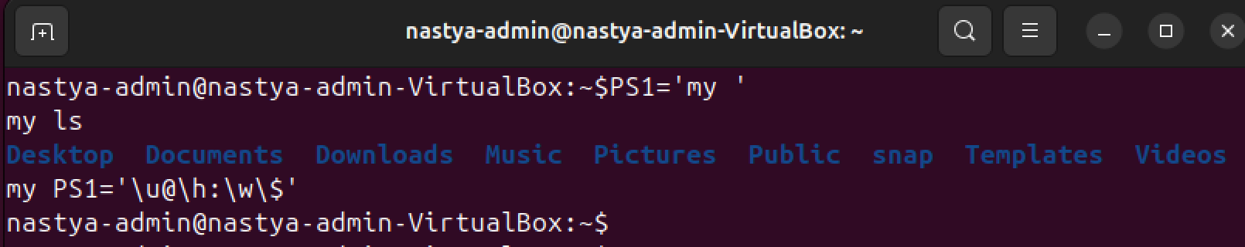

1. **Выведите текущую дату и время. Проанализируйте текст сообщения.**

Вывела текущую дату и время.

Оно выводит день недели, месяц, день, время (в вашем часовом поясе) и год.

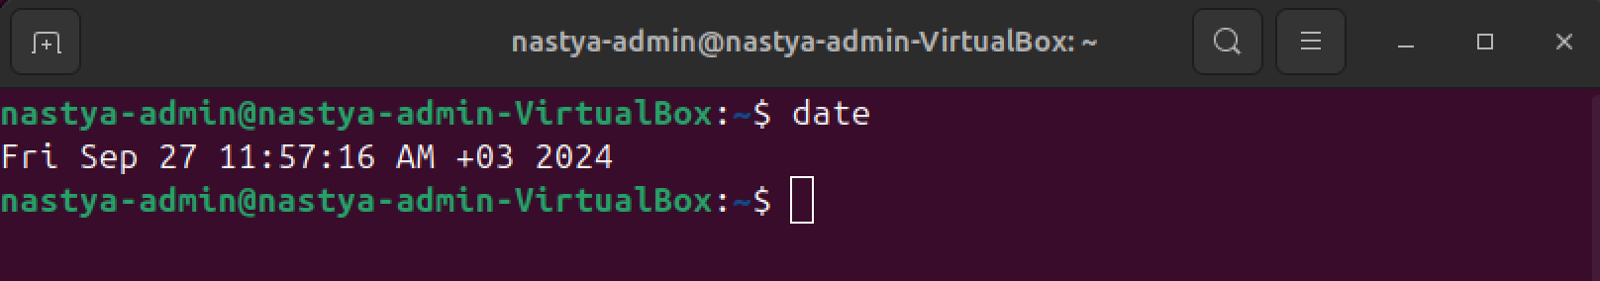

1. **Определите пользователей системы, работающих с системой параллельно с вами, их логические имена и номера терминалов.**

Команда **who** выведет список всех активных пользователей с информацией о логических именах, номерах терминалов (tty2) и времени входа.

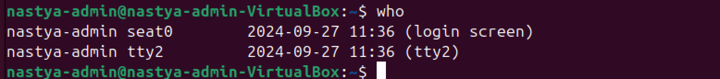

1. **Договоритесь с соседним пользователем об организации обмена прямыми сообщениями. Обменяйтесь с ним сообщениями в режиме прямого диалога**

Для обмена прямыми сообщениями создадим еще один терминал для симуляции сообщений. Для начала создадим нового user с помощью команды **sudo adduser** и напрямую выдадим ему права **sudo**(c помощью команды **sudo visudo** или **sudo usermod -aG sudo my_friend**)

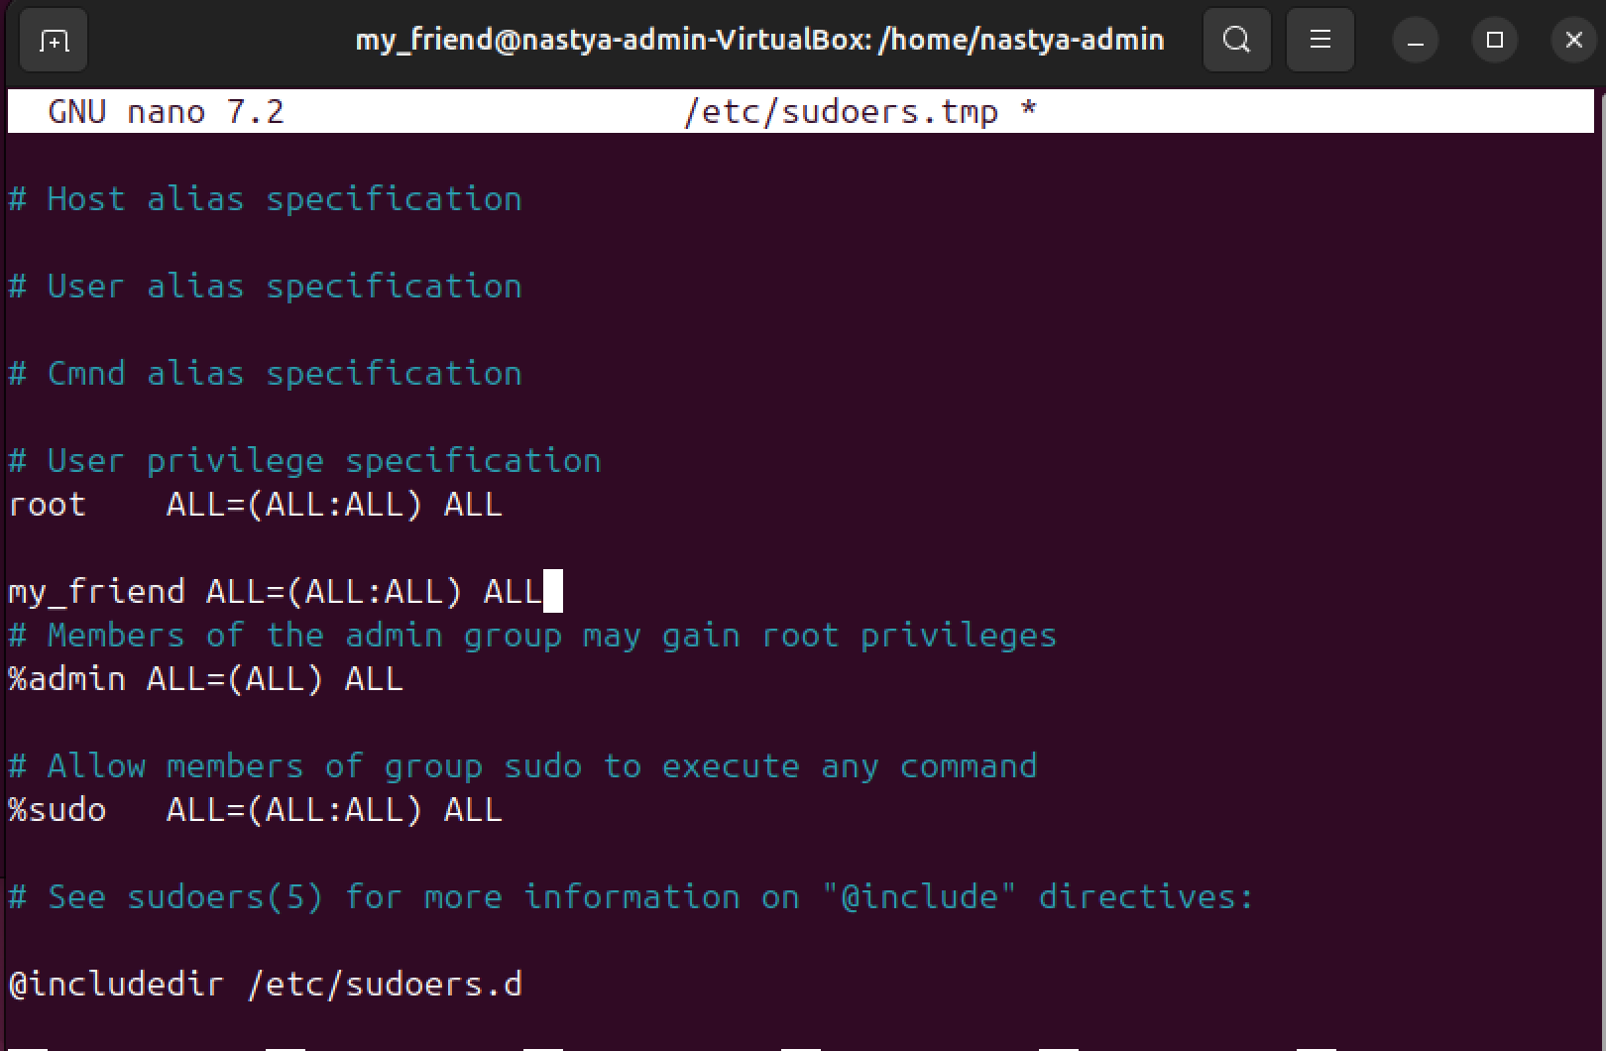

Теперь у нас два пользователя одновременно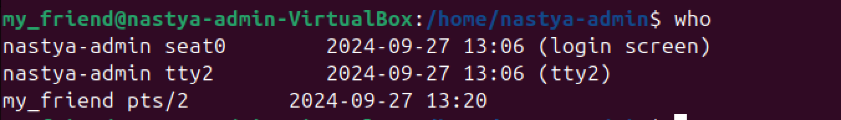

обмен сообщениями

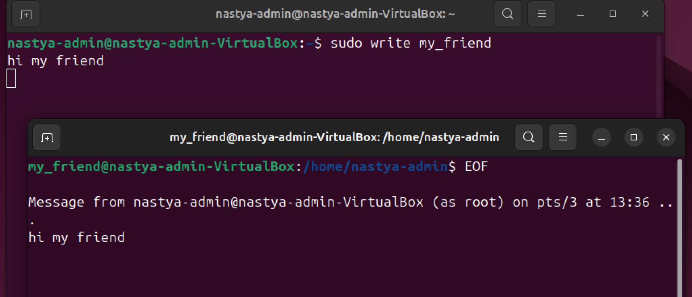

1. **Исследуйте возможности средств блокирования и разблокирования приема сообщений.**

**mesg n** - для блокирования сообщений

**mesg y -** для разблокировки.

1. **По договоренности с коллегами обменяйтесь несколькими почтовыми сообщениями.**

Сначала надо установить **sudo apt install mailutils**, затем дать права **nastya-admin** и **my_friend** с помощью команд sudo chown nastya-admin:mail /var/mail/nastya-admin

и отправить **mail**

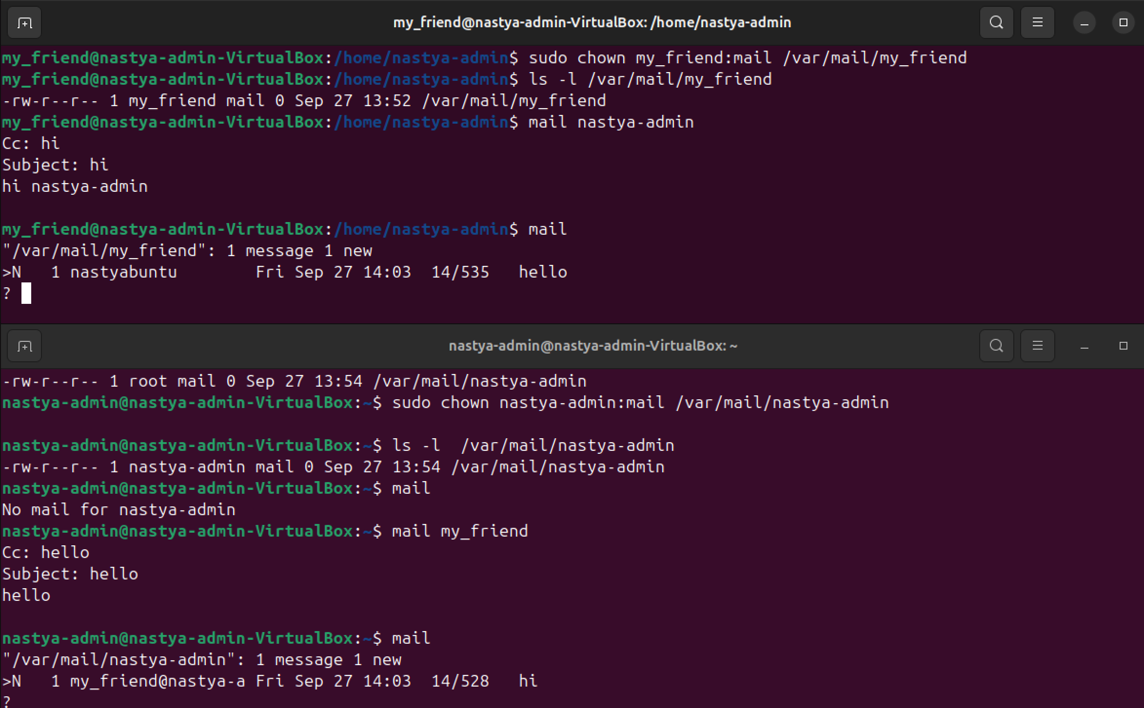

1. **Проанализируйте возможности обработки поступивших почтовых сообщений.**

возможности обработки поступивших почтовых сообщений

* Чтобы прочитать сообщение можно ввести его номер, например «1»,
* сообщение можно удалить с помощью команды «d 1»(цифра – номер сообщения),
* чтобы выйти из почты можно ввести «q»,
* можем сохранять письма с помощью команды **s 1 path**(path – путь)

1. **Определите числовые идентификаторы вас как пользователя и вашей группы.**

числовые идентификаторы вас как пользователя и вашей группы.

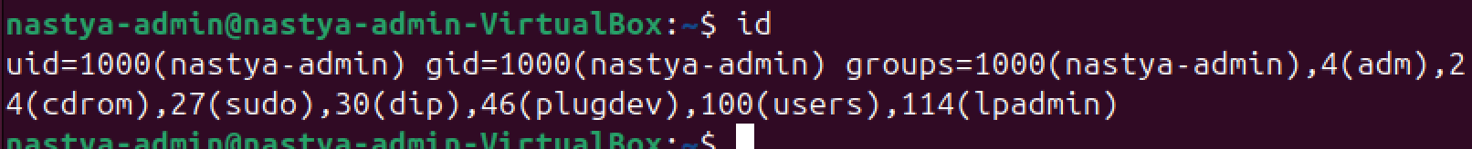

1. **Проанализируйте с помощью команды history содержание лабораторной работы**

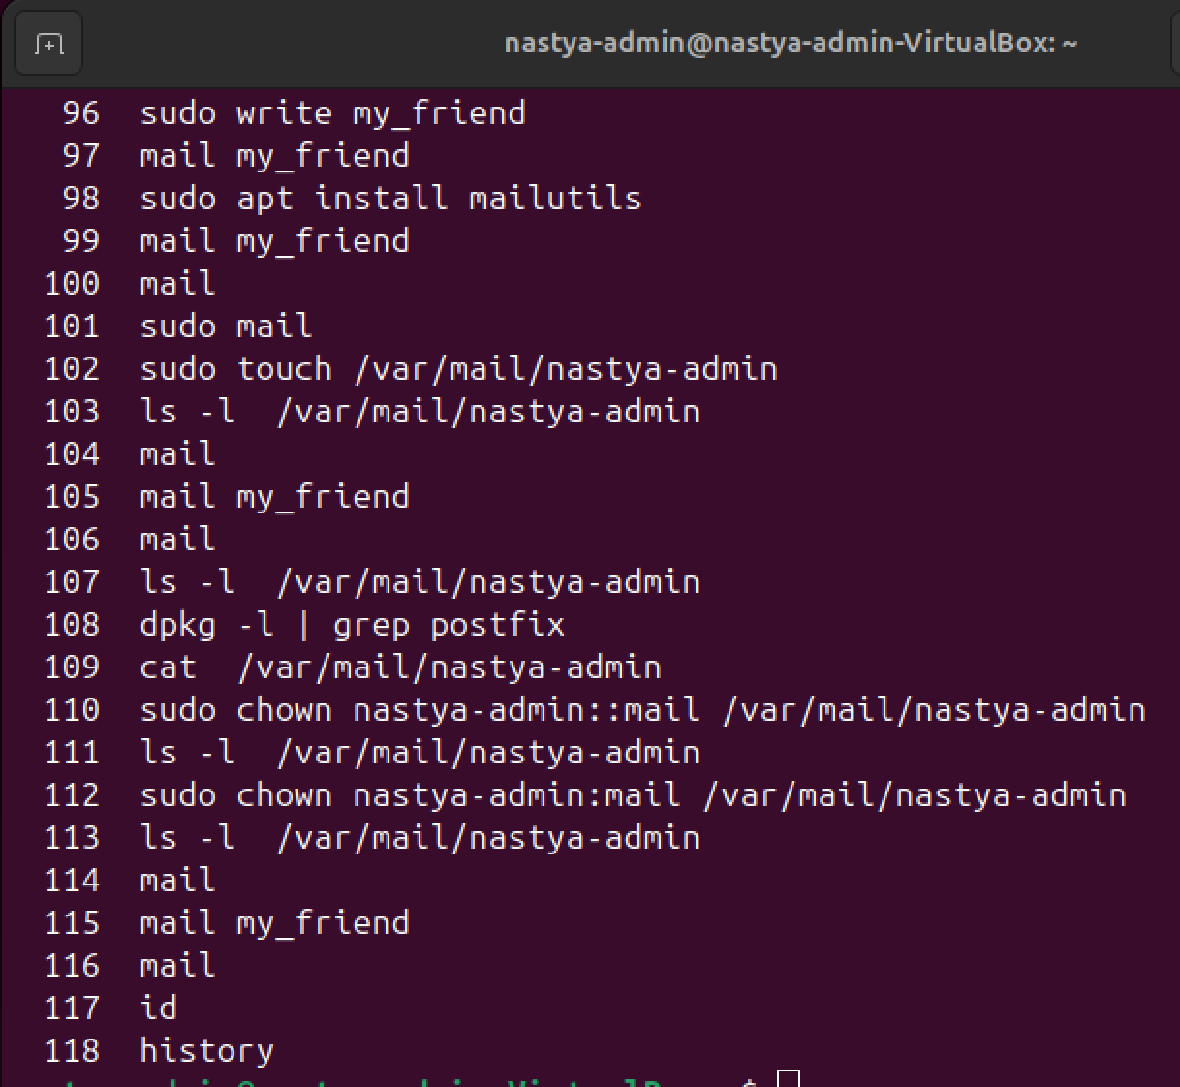

**Контрольные вопросы**

* 1. *Объясните назначение информации, запрашиваемой системой в начале работы.*

При запуске операционной системы у пользователя спрашивают имя пользователя и пароль. Это нужно для идентификации вас как пользователя в системе и для загрузки персональных данных

* 1. *В чем заключается процедура авторизации пользователя, цель авторизации?*

Авторизация нужна для удостоверения личности, которая пытается войти в систему, имеет ли он право на доступ к данным ресурсам и функциям. Это защищает данные пользователя и предотвращает несанкционированный доступ к системе

* 1. *Объясните содержание и назначение каждого поля регистрационной записи.*

Данные о всех зарегистрированных пользователях хранятся в файле /etc/passwd. Когда пользователь проходит авторизацию, в этот файл добавляется запись, содержащая, как правило, имя пользователя, зашифрованный пароль длиной 13 символов, уникальные числовые идентификаторы для пользователя и его группы, тип группы, полное название домашнего каталога пользователя, а также имя исполняемого файла, отвечающего за запуск основной оболочки (shell).

* 1. *Какая операционная система вас обслуживает и какой shell?*

ОС – Ubuntu 24, shell – bash

* 1. *Что такое среда пользователя? Как она формируется?*

Среда пользователя — это набор переменных окружения и настроек, которые определяют поведение системы и программ для данного пользователя. среда пользователя формируется в процессе настройки операционной системы под конкретного пользователя, обеспечивая комфортное и эффективное взаимодействие с системой.

* 1. *В чем отличие в диалоге прямых сообщений и почтовых?*

Прямые сообщения позволяют пользователям обмениваться сообщениями в реальном времени, как в чате(они обеспечивают немедленный ответ)

Почтовые сообщения отправляются и хранятся на почтовом сервере. мы можем смотреть их позже, от нас не требуется немедленного ответа.

* 1. *Определите возможности электронной почты. Какие режимы работы электронной почты вы знаете?*

Мы можем отправлять сообщения, получать их, отвечать, читать, удалять, сохранять. Также можно прикреплять файлы и другое

Есть асинхронный режим, оффлайн, командный и интерактивный режим.

* 1. *Каково назначение числовых идентификаторов пользователей и групп в работе Ubuntu?*

UID (уникальный числовой идентификатор, присваиваемый каждому пользователю в системе), благодаря ему ОС различает пользователей. GID - аналогичный идентификатор для групп(используется для определения принадлежности пользователя к определенной группе)